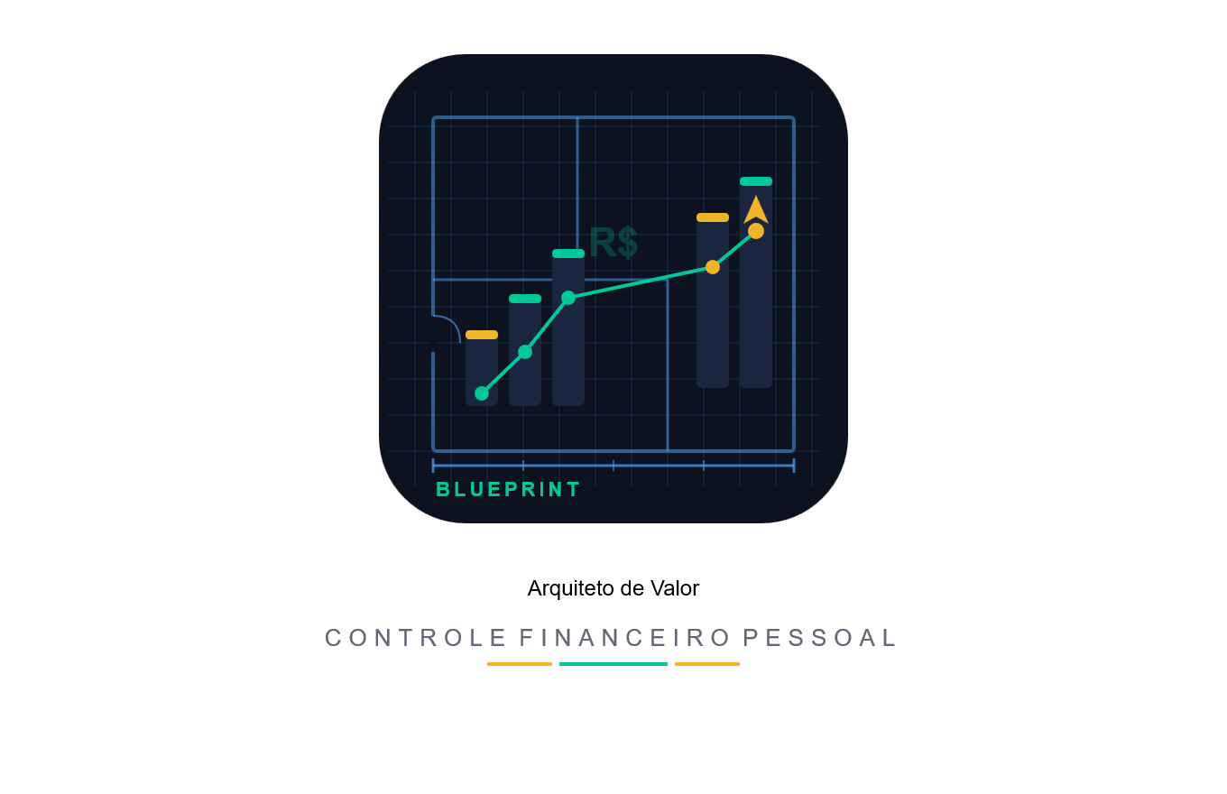
Handoff Document
Estado atual do projeto · 07/04/2026
Item | Detalhe
Projeto | Arquiteto de Valor — Controle Financeiro Pessoal
Repositório | github.com/djalmaACJr/ArquitetoDeValor
Supabase | ftpelncgrakpphytfrfo (sa-east-1)
SPEC | v1.4 — APROVADO
Progresso geral | ~68% (backend concluído, frontend pendente)
Data | 07/04/2026

1. Stack Tecnológica
Camada | Tecnologia | Detalhe
Banco | PostgreSQL 17 (Supabase) | Schema arqvalor, sa-east-1
Autenticação | Supabase Auth | Chaves sb_publishable_
API | Supabase Edge Functions | Deno/TypeScript
Módulo compartilhado | _shared/utils.ts | json, erro, db, autenticar, extrairId, extrairAcao, verificarExistencia, validarCor, camposParaAtualizar
Testes | Jest + ts-jest | 44 testes automatizados
CI/CD | GitHub Actions | Roda a cada push no main
Versionamento | GitHub | branch main → deploy automático

2. Banco de Dados

2.1 Credenciais de Acesso
Conexão | Host | Usuário
arqvalor_api (DBeaver) | aws-1-sa-east-1.pooler.supabase.com:5432 | arqvalor_api.ftpelncgrakpphytfrfo
postgres / ADM (DBeaver) | aws-1-sa-east-1.pooler.supabase.com:5432 | postgres.ftpelncgrakpphytfrfo

⚠️ SSL obrigatório em ambas as conexões DBeaver — modo: require

2.2 Migrations Aplicadas
Versão | Nome | Descrição
20260403000001 | criacao | Schema arqvalor, tabelas, ENUMs, índices, views, triggers
20260403000002 | criacao_usuario | Role arqvalor_api com permissões de leitura/escrita
20260403000003 | sincronizar_usuarios | Trigger de sincronização auth.users → arqvalor + dados iniciais
20260403000004 | sinonimos_public | Views espelho no public (depois removidas)
20260403000005 | remover_sinonimos_public | Remoção dos sinônimos do public
20260403000006 | grants_arqvalor | GRANTs para anon, authenticated e service_role no schema arqvalor (aplicado manualmente)

2.3 Decisões Críticas de Banco
- Schema arqvalor exposto diretamente via Data API (Project Settings → Integrations → Data API → Exposed schemas)
- Exclusão física (hard delete) — sem soft delete em nenhuma tabela
- UNIQUE (user_id, nome, tipo) em contas
- UNIQUE INDEX com COALESCE(id_pai::text, "") em categorias — necessário pois NULL != NULL no PostgreSQL
- Check constraint categorias_descricao_check: 1–50 chars (alterado de 20 para 50 em 07/04/2026)
- Colunas geradas ano_tx e mes_tx via EXTRACT() — IMMUTABLE, aceito em índices para filtro por mês
- Conexão DBeaver via Session Pooler (IPv4) — projeto só tem IPv6 na conexão direta

2.4 Triggers Principais
Trigger | Tabela | Comportamento
trg_sincronizar_usuario | auth.users | AFTER INSERT: cria usuario + 7 contas + 28 categorias automaticamente
trg_remover_usuario | auth.users | BEFORE DELETE: remove dados do usuário em cascata
trg_bloquear_exclusao_conta | contas | BEFORE DELETE: retorna CONTA_EM_USO se tiver lançamentos
trg_bloquear_exclusao_categoria | categorias | BEFORE DELETE: retorna CATEGORIA_COM_FILHOS ou CATEGORIA_EM_USO
trg_preservar_valor_projetado | transacoes | BEFORE UPDATE: salva valor_projetado ao mudar PROJECAO → PAGO

3. Edge Functions

3.1 URLs de Produção
Função | URL
contas | https://ftpelncgrakpphytfrfo.supabase.co/functions/v1/contas
categorias | https://ftpelncgrakpphytfrfo.supabase.co/functions/v1/categorias
transacoes | https://ftpelncgrakpphytfrfo.supabase.co/functions/v1/transacoes

3.2 Configurações Críticas
Item | Valor
verify_jwt | false — desabilitado em todas as funções (config.toml + painel Supabase)
Autenticação | autenticar(req) em _shared/utils.ts — extrai userId do JWT com suporte a base64url
Chave de API | sb_publishable_qBjFPZwI96SwBXxqud-EZw_iKvrzb6Q (header apikey obrigatório)
Schema | db: { schema: "arqvalor" } no cliente Supabase
Legacy JWT | Desabilitado no painel (Settings → JWT Keys) — usar sb_publishable_

3.3 Deploy
supabase functions deploy contas --project-ref ftpelncgrakpphytfrfo
supabase functions deploy categorias --project-ref ftpelncgrakpphytfrfo
supabase functions deploy transacoes --project-ref ftpelncgrakpphytfrfo

# Ou use o bat na raiz do projeto:
deploy.bat

4. Testes Automatizados

4.1 Resultado Atual
✅ 44 de 44 testes passando — 3 suites, ~25s de execução

Suite | Testes | Critérios
contas.test.ts | 15/15 | CA-C01 a CA-C15
categorias.test.ts | 13/13 | CA-CAT01 a CA-CAT13
transacoes.test.ts | 16/16 | CA-TX01 a CA-TX18 (CA-TX16 e CA-TX17 pulados quando parcelas já antecipadas)

4.2 Estrutura de Arquivos
ArquitetoDeValor/
├── .env ← variáveis locais (não commitar)
├── jest.config.js
├── package.json
├── tsconfig.json
├── rodar_testes.bat ← menu interativo para rodar testes
├── deploy.bat ← deploy das 3 Edge Functions
├── test-results/ ← logs com timestamp (não commitar)
├── tests/
│ ├── setup.ts ← autenticação + helpers compartilhados
│ ├── contas.test.ts
│ ├── categorias.test.ts
│ └── transacoes.test.ts
└── supabase/
├── config.toml ← verify_jwt=false para as 3 funções
├── functions/
│ ├── _shared/utils.ts ← módulo compartilhado
│ ├── contas/index.ts
│ ├── categorias/index.ts
│ └── transacoes/index.ts
└── migrations/
└── 20260403000001 a 000005

4.3 Variáveis de Ambiente
Variável | Valor
SUPABASE_URL | https://ftpelncgrakpphytfrfo.supabase.co
SUPABASE_ANON_KEY | sb_publishable_qBjFPZwI96SwBXxqud-EZw_iKvrzb6Q
TEST_EMAIL | convidado@arquitetodevalor.com
TEST_PASSWORD | Senha@123

⚠️ Configuradas em .env (local) e GitHub Secrets (CI/CD)

5. CI/CD — GitHub Actions
Item | Detalhe
Arquivo | .github/workflows/tests.yml
Trigger | Push ou Pull Request no branch main
Runner | ubuntu-latest, Node.js 20
Duração média | ~1m 10s
Artifacts | Resultados salvos em test-results/ por execução

✅ CI/CD funcionando — 44 testes passando no GitHub Actions

6. Insomnia — Testes Manuais
Pasta | Requisições
Token | POST /auth/v1/token — gera access_token
Contas | GET (lista, por ID), POST, PUT, DELETE
Categorias | GET (flat, hierarquia, apenas_pai, por ID), POST (pai, filho), PUT, DELETE
Transações | GET (lista, por mês, por status), POST (simples, recorrente), PUT (escopo), DELETE (escopo), POST antecipar

💡 Environment do Insomnia
base_url: https://ftpelncgrakpphytfrfo.supabase.co
anon_key: sb_publishable_qBjFPZwI96SwBXxqud-EZw_iKvrzb6Q
legacy_anon: eyJ... (chave legacy — usada no POST Token)
access_token: preenchido automaticamente via Response → Body Attribute → $.access_token

7. Usuário de Teste
Campo | Valor
Email | convidado@arquitetodevalor.com
Senha | Senha@123
user_id | 90a63490-884d-4dcf-9fc8-017691f58b7b
Contas criadas | 7 (Carteira, Nubank, Inter, Sofisa, C6 Bank, PagBank, Mercado Pago)
Categorias criadas | 28 (6 pai + 22 subcategorias)

⚠️ Este usuário foi criado diretamente via INSERT em auth.users — não pelo fluxo normal do App. Para novos usuários use Authentication → Users → Add user no painel Supabase.

8. Próximos Passos
# | Fase | Descrição
1 | Script de criação do banco | SQL completo para recriar o banco do zero — incluindo schema, ENUMs, tabelas, constraints, triggers, views e grants
2 | Frontend web | Telas: login, dashboard, contas, categorias, lançamentos
3 | App Android | Nativo ou híbrido (a definir)
4 | Ambiente de homologação | Segundo projeto Supabase + branch staging no GitHub
5 | Deploy em produção | Domínio, SSL, monitoramento e backups

8.1 Pontos de Atenção para o Frontend
- Autenticação: usar endpoint POST /auth/v1/token?grant_type=password para login
- Headers obrigatórios em todas as chamadas: Authorization: Bearer {token} e apikey: sb_publishable_...
- GET /categorias?hierarquia=true retorna estrutura pronta para accordion/tree
- GET /transacoes?saldo=true retorna saldo_acumulado para gráficos
- Filtro por mês: ?mes=YYYY-MM (ex: ?mes=2026-04)
- Escopo de recorrência no PUT e DELETE: ?escopo=SOMENTE_ESTE|ESTE_E_SEGUINTES|TODOS
- Antecipação de parcelas: POST /transacoes/:id/antecipar

9. Regras de Validação — Resumo
ID | Campo | Regra
RV-001 | descricao (tx) | 2–200 chars
RV-002 | valor | > 0
RV-003 | data | obrigatória
RV-004 | conta_id | obrigatório
RV-006 | tipo (tx) | RECEITA | DESPESA
RV-007 | status | PAGO | PENDENTE | PROJECAO
RV-008 | nome (conta) | 1–100 chars; único por (user_id, nome, tipo)
RV-009 | descricao (cat) | 1–50 chars; único por (user_id, id_pai)
RV-010 | cor | #RRGGBB — validado por regex
RV-011 | tipo (conta) | CORRENTE | REMUNERACAO | CARTAO | INVESTIMENTO | CARTEIRA
RV-012 | hierarquia | Máximo 2 níveis — subcategoria não pode ser pai

─────────────────────────────────────────────────────────────
Arquiteto de Valor · Handoff Document · 07/04/2026

